# **ACCESORIOS DE TRAZADO AIRLESSCO**

Airlessco ofrece accesorios de trazado de alto rendimiento para maximizar la productividad en el lugar de trabajo.

---

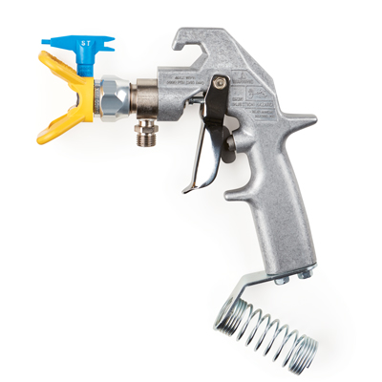

| Accessories Details | |
| --- | --- |
| **PISTOLA DE TRAZADO SURE STRIPE** | |
| NÚMERO DE PIEZA: | 25M223 |
| DESCRIPCIÓN: | Apto para Sure Stripe, modelos 3350 y 4550 |
| INCLUYE: | Boquilla 317 Sure Stripe, boquilla 319 Sure Stripe, portaboquillas Sure Stripe |
| DISPONIBILIDAD: | Norteamérica, América Central y del Sur, Europa, Oriente Medio, África, Asia y Australia |

---

| Accessories Details | |
| --- | --- |
| **2 KITS DE CONVERSIÓN DE PISTOLA** | |
| NÚMERO DE PIEZA: | 17P505 |
| DESCRIPCIÓN: | Apto para Sure Stripe, modelo 4350 |
| INCLUYE: | Pistola de trazado Sure Stripe, cables de manguera y soportes |
| DISPONIBILIDAD: | Norteamérica, América Central y del Sur, Europa, Oriente Medio, África, Asia y Australia |

---

| Accessories Details | |
| --- | --- |
| **TOLVA DE PINTURA DE 55 LITROS** | |
| NÚMERO DE PIEZA: | 17P698 |
| DESCRIPCIÓN: | Apto para Sure Stripe, modelos 3350 y 4550 |
| INCLUYE: | Prolongador del tubo de aspiración y tolva |
| DISPONIBILIDAD: | Norteamérica, América Central y del Sur, Europa, Oriente Medio, África, Asia y Australia |

---

| Accessories Details | |
| --- | --- |
| **DISPENSADOR DE ESFERA DE VIDRIO DE ALIMENTACIÓN POR GRAVEDAD** | |
| NÚMERO DE PIEZA: | 24Z726: dosificador de 15 cm, tolva, deflector de viento y soportes |
| DESCRIPCIÓN: | Apto para Sure Stripe, modelos 3350 y 4550 |
| DISPONIBILIDAD: | Norteamérica, América Central y del Sur, Europa, Oriente Medio, África, Asia y Australia |

---

| Accessories Details | |
| --- | --- |
| **LÁSER VERDE** | |
| DESCRIPCIÓN: | Apto para Sure Stripe, modelo 3350 SP |
| INCLUYE: | Kit de láser de punto verde, interruptor de encendido/apagado y cables |
| NÚMERO DE PIEZA: | 17P784 |
| DISPONIBILIDAD: | Europa, Oriente Medio y África |

---

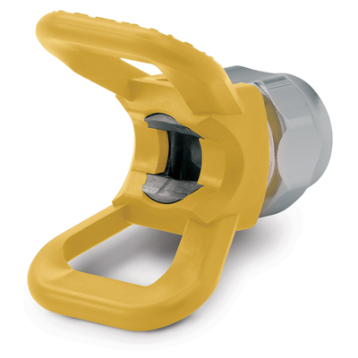

| Accessories Details | |
| --- | --- |
| **PORTABOQUILLAS APRETADO A MANO SURE STRIPE** | |
| Montaje sencillo sin herramientas | |
| NÚMERO DE PIEZA: | 248199 |
| DISPONIBILIDAD: | Norteamérica, América Central y del Sur, Europa, Oriente Medio, África, Asia y Australia |

---

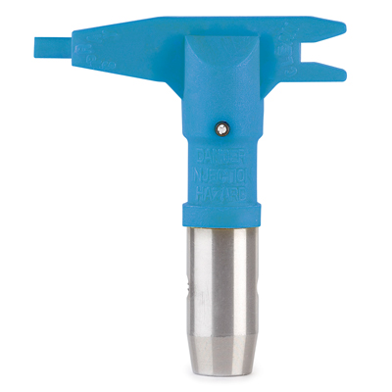

| Accessories Details | |
| --- | --- |
| **BOQUILLAS SURE STRIPE** | |
| NÚMERO DE PIEZA: | 69XXXST |
| DISPONIBILIDAD: | Norteamérica, América Central y del Sur, Europa, Oriente Medio, África, Asia y Australia |

---

| Accessories Details | |
| --- | --- |
| **BOMBA PRO-DUTY** | |
| DESCRIPCIÓN: | Apta para Sure Stripe, modelo 3350 |
| NÚMERO DE PIEZA: | 17M989 |
| DISPONIBILIDAD: | Europa, Oriente Medio y África |

---

| Accessories Details | |
| --- | --- |
| **BOMBA ENDURANCE** | |
| DESCRIPCIÓN: | Apta para Sure Stripe, modelo 4350 |
| NÚMERO DE PIEZA: | 277069 |
| DISPONIBILIDAD: | Europa, Oriente Medio y África |

---

| accessories-category | |
| --- | --- |
| title | **MÁS ACCESORIOS** |
| types | sprayguns hoses spraytips extensions fluids filters hvlp striping other |

| Metadata | |
| --- | --- |
| Title | Accesorios de trazado de Airlessco | Airlessco.com |
| Description | Equipos de pulverización airless profesionales de Airlessco, fabricados para rendir. Fabricados para durar. |
| Locale | /emea/es |